13 情報処理試験対策アプリの作成

下川原 祐太， 出堀 迅
指導教員 石舘 勝好

- はじめに
現在配信されている情報処理試験対策アプリは，既存の過去問を解いていくアプリが多いのが特徴である．そこで私たちは単語の暗記と練習問題の両方を行え，単語の登録・編集を自分で行い練習問題の作成も自分で登録した単語のデータから自動で問題を作るアプリの開発をした．

- 動作環境
本アプリはAndroid4．0以上のスマートフォンホ，タブレットに対応している．開発環境を以下に示す．
表1 開発環境

開発環境
OS | Windows7
IDE | Android Studio
言語 | Java8
SDK | Android SDK
JDK | JDK1．8．0_92
デバック用端末 | Android ver 5．1．1

Android StudioについてはGoogle社が提供するandroidアプリ開発ツールで，従来のEclipseとADT(Android Developer Tools)が統合されたものである．プログラム言語にはJavaを使っている．またレイアウトにはxmlファイルを使用することができる．

- システム概要
3．1 概要
- 基本情報処理試験，情報セキュリティマネジメントに対応したアプリになっている．
- 単語の登録・編集・削除が行える
- 登録した単語はCSVファイルとして保存している．
- 単語の登録はスマホからの入力で行う．コピー&ペーストを使用できる．
- 登録した単語で練習問題を解くことが出来る．
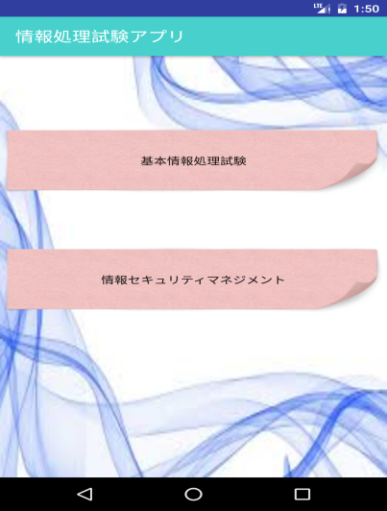



図1 トップ画面(左)とアプリアイコン(右)

3．2． 単語の管理
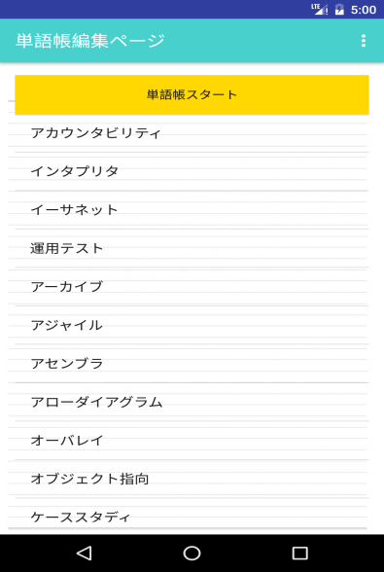図2では登録されている単語が表示される．この画面から単語の追加や編集を行うことができる．登録可能な単語数は実用上の制限はない．

図2 登録単語リスト画面
単語の登録は，図3のように単語，意味，分野，レートを設定していく．すべての入力を完了後，追加ボタンのタップで単語の登録が完了する．
すでに同じ単語や同じ意味が登録されている場合は登録できない．
分野はテクノロジ系，ストラテジ系，マネジメント系の3つから選択する．
レートは出題頻度や自分が覚えているか等，優先度を1～5から選択する．
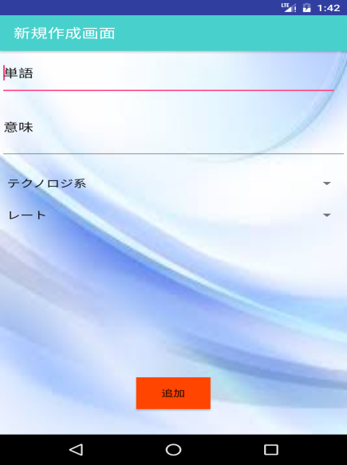

図3 新規登録画面

単語の編集・削除は，図2の画面で単語をタップすると，図4のようにタップした登録データが表示される．編集が完了したら編集終了ボタンで編集完了となる．また単語削除ボタンで単語を削除できる．
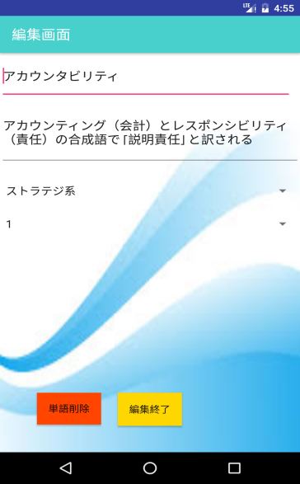

図4 単語編集画面

図5では，登録されている単語，意味を表示していく．ボタンタップで意味を表示する．スワイプで次の単語を表示する．また右上のメニューから単語検索で登録されている単語を検索するとその単語を表示できる．
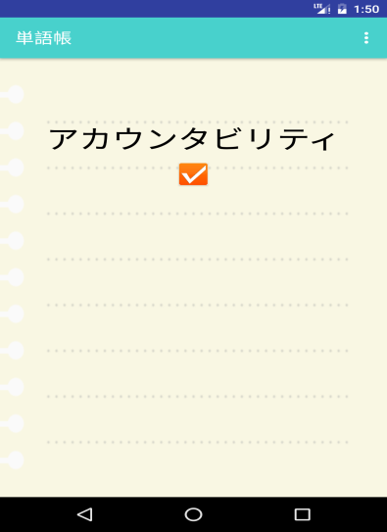

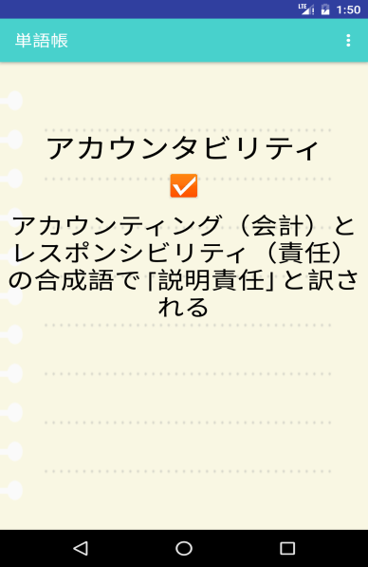

図5 単語帳ボタンタップ前(左) タップ後(右)

3．3 練習問題
練習問題では問題文の説明にあった単語を４択形式で解いていく
図6 の画面で問題数，一問の制限時間，出題ジャンルを選択していき，全部選択し終えたら問題スタートボタンタップで問題がスタートする．出題ジャンルはALLジャンル，テクノロジ系，マネジメント系ストラテジ系の中から選択する．
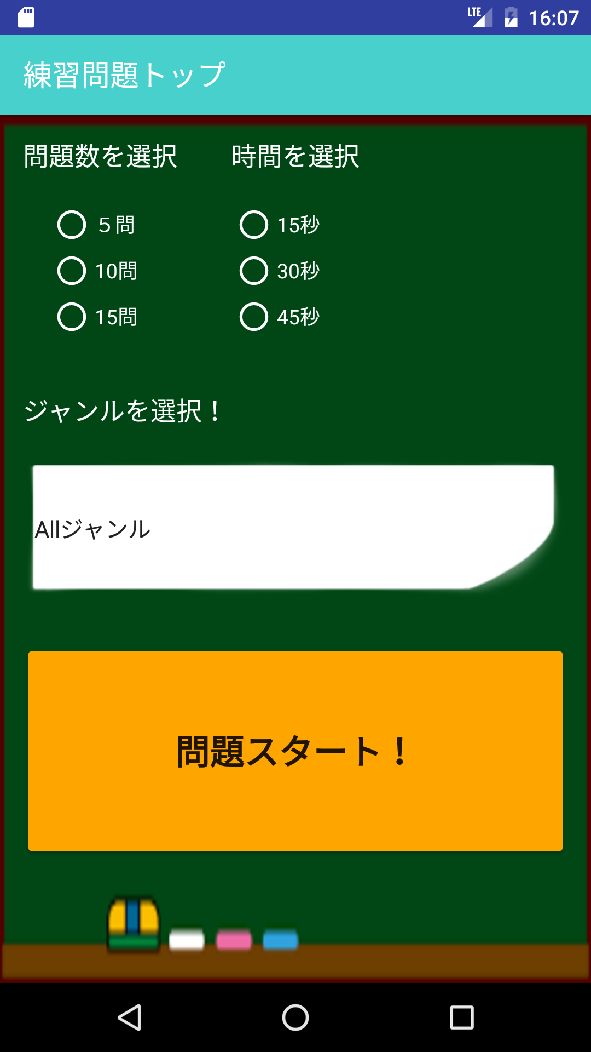

図6 練習問題トップ
図7では現在の問題数，単語の意味，残り回答時間，選択肢が表示される．上の意味にあった単語を４択の中から選択していく．制限時間をオーバーすると不正解扱いになる．
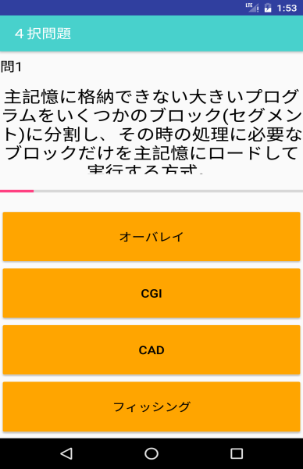
図7 問題出題画面

４択選択後，図8の画面では，回答が正解なら○が表示され，不正解なら×が表示される．○，×のとなりに正解の単語，下には意味が表示される．
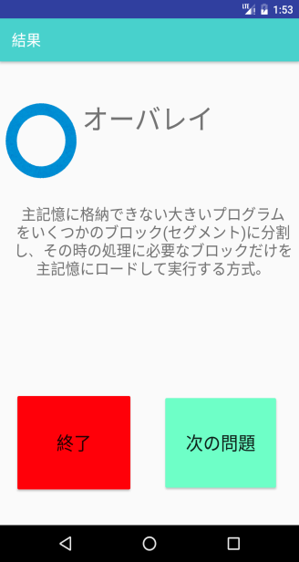

図8 回答後画面

全問題を解き終えると今回の結果が円グラフの形で表示される．今回解いた問題の正解の単語一覧が表示される．
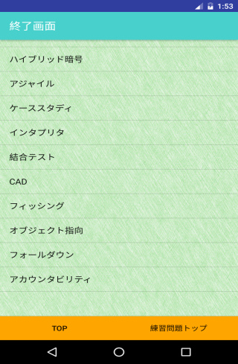
図9 問題終了画面 最終結果(左)正答一覧(右)

4． データの管理
4．1 ファイル形式
単語のデータはすべてCSVファイルに書き込んで保存している．CSVファイルとして保存することで不意なエラーによるデータの紛失をできるだけ避けている．
CSVファイルはトップ画面で資格を選択した後，CSVファイルが作られていなければ自動で作るようになっている．単語の追加や編集はCSVファイルを上書きすることで更新していく．

1，アカウンタビリティ，アカウンティング・・・，ストラテジ系，No，1
2，インタプリタ，ソースコードを・・・，テクノロジ系，No，3

CSVファイルの中はNo，単語，意味，分野，チェック，レートの順に登録されている．“，”ごとにArrayListを作成．

図10 CSVファイルイメージ

4．2 データ管理クラス
データ管理クラスとしてMyDictクラスを作成している．コンストラクタでは，CSVファイルのデータを”，”ごとに区切ってArrayListに値を代入している．メソッドにはCSVファイルを更新していくものや，登録された単語を編集したり削除するものがある．
データの呼び出しはMyDictクラスのgetメソッドを呼び出している．各ページでMyDict型のオブジェクトを用意することでMyDictのメソッドが使用できる．

No配列
単語配列
意味配列

レート配列
Check配列
分野配列
図11 データ配列イメージ

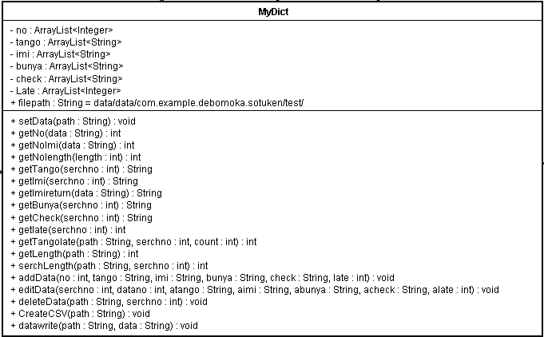

図12 MyDictクラス図
5． 問題の出題
5．1 問題作成用クラス
問題の出題には問題作成用のMyQuestionnerクラスを作成している．このクラスでは表2のような問題表を作成する．
表2 問題表完成イメージ

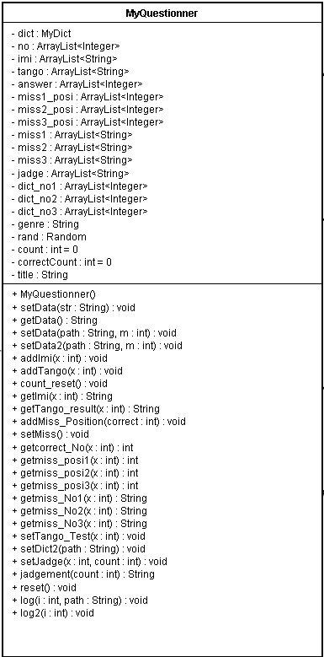

図13 MyQuestionnerクラス図

5．2 出題方法
初めに，問題表は登録されているデータをもとに作られている．
表3 CSVファイルデータ

(1)最初に，登録されているデータの順番をシャッフルする．
表4 データシャッフル後

(2) 出題のジャンルがランダムの場合はシャッフル後に，上から順番に問題文と正答をセットしていく．ジャンルが指定されている場合はシャッフル後に，上から順番にその単語のジャンルが出題ジャンルと同じか比較していき同じであれば問題文と正答をセットしていく．
表5 問題セット

(3) 問題文と正答をセットし終えたら次にダミー回答をセットしていく．ダミー回答もCSVファイルの順番をランダムにシャッフルした後ランダムにセットしていく．
表6 ダミー回答セット

正答とダミー回答はかぶらないようにしている．正答が選択ボタンの上から何番目に来るかは，ランダムに決定している．同じ問題が２回出ることもないようにしている．
8． シーケンス図
アプリのシーケンス図を以下に示す．
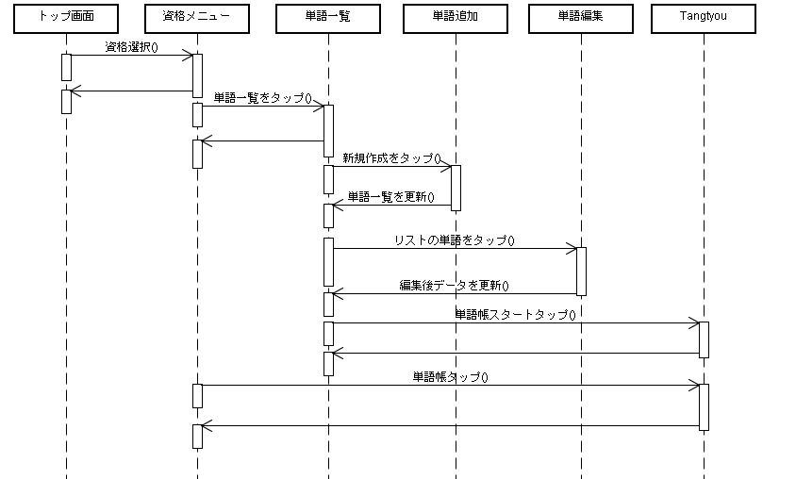

図14 単語登録・単語帳シーケンス図

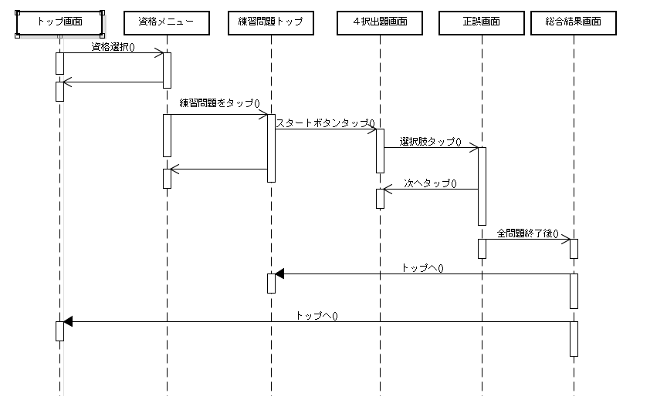

図15 練習問題シーケンス図

7． まとめ
7．1 アプリ評価
- 操作性
実機としてスマートフォンはASUS_X013DB(Android Ver 5.1)，タブレットはASUS P002(Android Ver 5.1.1)を使用した．
処理落ちしたりアプリが固まることなくスムーズに操作するよう開発できた．
- レイアウト
スマートフォンとタブレットに対応させるためにサイズの違う２つの機種に合うように配置を工夫した．
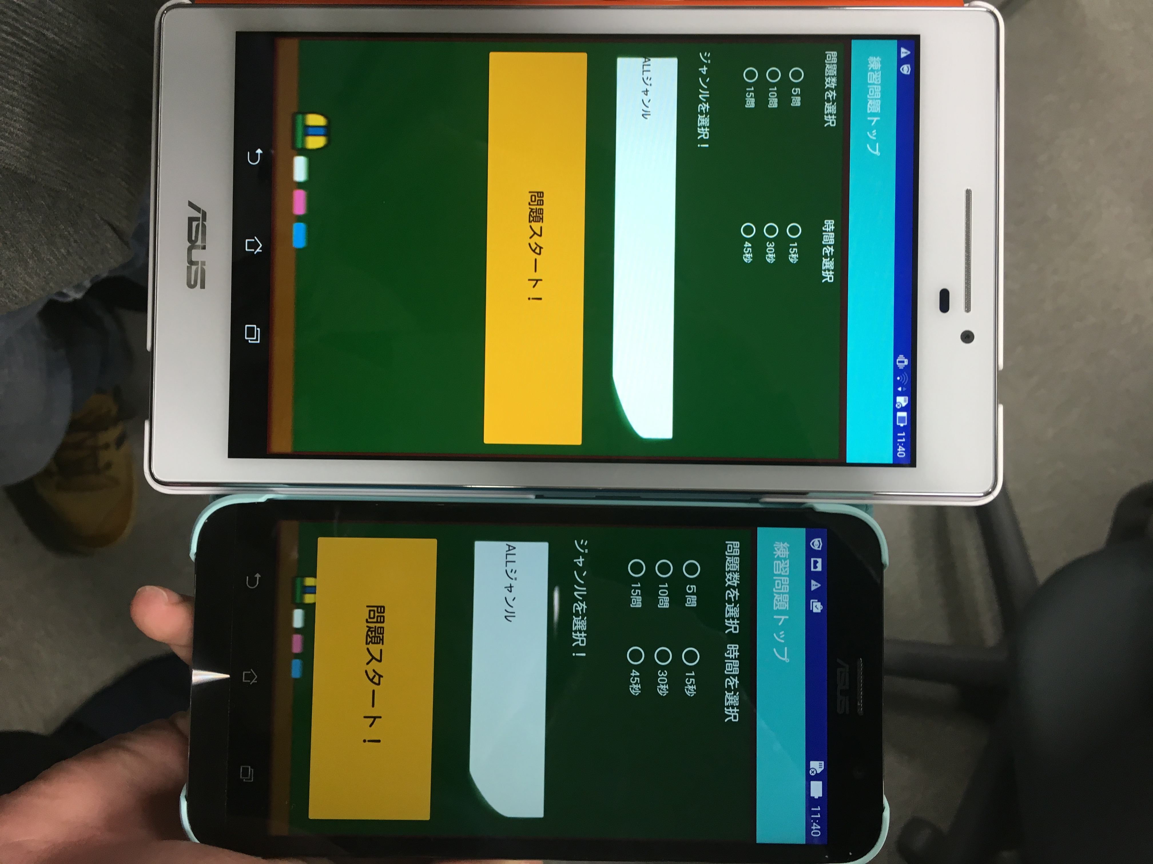

図16 タブレット(左)とスマートフォン(右)

7．2今後追加できる機能
- 学習履歴の追加
４択回答後の画面で解いた問題にチェックをつけることでその問題を今後優先的に出題したり，逆に出題しないようにすることできる．チェックは現在使われていないCheck配列を使用する．
- 出題ジャンルの追加
出題ジャンルの追加は，レートを設定しているのでレート3以上を出題などレート別による出題ができる． 学習履歴を追加することで，出題のジャンル + チェックの有無で出題する問題の幅を広げることができる．
- 対応する資格の追加
資格の追加については，単語と意味を登録する形であれば情報試験に限らずに様々な勉強アプリとして使用することができる．

7．3 感想
入学当初からアプリ開発をしてみたいと思っていたこともあり，授業で一度も使わなかったAndroid Studioに目を向けた．開発当初は環境設定に悩むことが多かったが，パソコンを変えてみたことで動作が軽くなったりプログラム以外でのエラーが解消されたりと，とてもやりやすくなった．言語はJava主体だったのでうまく扱えると思ったが，デザイナを使ったレイアウト設定が思いのほか扱いづらくプログラムとの関連を持たせることが難しかった．
完成型があまり見えていなかったこともあり試作品を作ることに時間をかけAndroid Studioのプログラミングを学んだことで完成イメージを作ることができた．機能を作る上で分担して作業進めてきたが，分担したことで効率よく作業を進めることができ，より多くの機能を実現できたと思う．難しいと思ったところは担当教員にアドバイスをもらって拡張性をもてるようなクラスの作成にも挑戦することができた．

- 参考文献
- 黒帯エンジニアが教えるプロの技術Android開発の教科書
著者 筒井 俊祐 他
出版社 SBクリエイティブ
- やさしいAndroidプログラミング第３版
著者 高橋麻奈
出版社 SBクリエイティブ

